噔噔噔噔！久等啦！



紫霞，我来了！不，小伙伴们，我来了！

一、什么是变电站油坑阻燃层结构？

  小伙伴们，有了上一篇的直观感受，是时候抽象定义一下“变电站油坑阻燃层结构”了。定义之前，让我们回顾一下上一篇的内容：

1、变电站的功能主要由变压器等电气设备实现；

2、电气设备内含变压器油；

3、变压器油在检修或非正常情况下会排出甚至倾泻；

4、排出或倾泻的变压器油可能是高温易燃的；

5、上述第3和第4点决定了电气设备下方需设置油坑，起暂时容纳变压器油（再经坑底排油口排向总事故油池）、避免变压器油可能持续燃烧并进一步溢出、火势蔓延的作用；

6、油坑内应采用适当材料与铺设方式，使得变压器油既能迅速排向坑底并进一步通过坑底排油口迅速排向总事故油池，又能减小隔绝火势，火势既不在油坑上部扩大蔓延，也不在坑底向总事故油池蔓延。

7、材料与铺设方式的结合，应便于运检单位检修、维护清理油坑表面与坑底。

上述前六点都是变电站、电气设备、油坑设计功能的自然延伸，对于第7点的重要意义，我们简单展开一下。任何置于自然环境下的建筑设施都将受环境甚至人为影响，而出现与设计初衷不一样的变化，以我们关注的油坑为例，新建油坑的各项外观与内在指标处于最优状态，但随着项目投运，风沙雨雪冰霜等气候变化、某些极端地质水文情况（如泥石流、洪水），都会使得我们最为关心的油坑渗透排油与隔绝阻燃性能受到破坏，本系列文章一些图片也展示了油坑受到淤泥、冰冻的影响，如鹅卵石层板结、油坑表面无法渗油、油坑底部被堵塞的情况。所以，在日常运营时保持一定的维护清理频率，在非正常情况下便捷高效地恢复油坑功能，都是非常重要的，而这一切都决定了油坑阻燃层结构应该轻量化，便于运检单位操作。

一般变电站设计使用年限为50年，如果考虑全寿命周期成本，传统油坑布置方案因结构与自重的原因，在检修、维护清理方面的费用会比较高，在蒙西1000KV项目采用新布置方案的评审中，专家组给出的评估意见，认为新布置方案因易于检修维护清理，使得全寿命周期维护成本仅为5万元，而传统布置方案为50万元。虽然这个优势已经很明显，但我们觉得这个设计年限还可以......



结束脑洞清奇的玩笑，对于检修维护清理的重要性怎么强调都不为过，小伙伴们可不要忽视更不要偷懒哟！

综上，我们将变电站油坑阻燃层结构定义为：为实现变电站电气设备及其油坑的特定功能，在油坑内采用一定的布置方式，使得可能大量倾泻并燃烧的变压器油，既能迅速排向坑底并进一步通过坑底排油口迅速排向总事故油池，又能减小隔绝火势，火势既不在油坑上部扩大蔓延，也不在坑底向总事故油池蔓延。与此同时，阻燃层结构不应牺牲油坑有效容积，应保证油坑储存油量的基本要求；材料与铺设方式的结合，应便于运检单位检修、维护清理油坑表面与坑底。起到上述作用的主要材料、支撑结构以及相应辅助结构的组合布置方式，我们称之为变电站油坑阻燃层结构。

既然定义了阻燃层结构的概念，那么我们的《变电站油坑阻燃层结构》系列文章就该结束了吧。正好相反，重点才即将开始，眨眨眼，你们懂的......



二、传统布置方案的几种形式和问题初步分析

我们接着往下看，传统的设计施工方案能否构成上述定义，其关键就在于能否实现定义中阻燃层结构的全部功能。

让我们从抽象再回到具体，看看传统布置方案有哪些形式——目前，国内变电站换流站等油坑设计中，对于油坑内阻燃层结构的做法，主要有以下几种：

（1）常规做法：油坑底直接铺设250mm 厚卵石或无孔碎石，该方案存在的问题是：鹅卵石粒径差异大使得渗透与隔绝功能不能均衡实现；鹅卵石堆积密度较大，一个油坑十几吨甚至几十吨的鹅卵石并不是那么容易清理的，这在实际运营中造成了事实上的不可维护，鹅卵石表层与油坑底部板结、堵塞就很容易发生了。显然这并不符合设计初衷与我们的定义。后面几种做法的问题，大多类似，均因鹅卵石层不易扒开，而造成事实上的难于维护甚至不可维护。该做法详见以下多图：

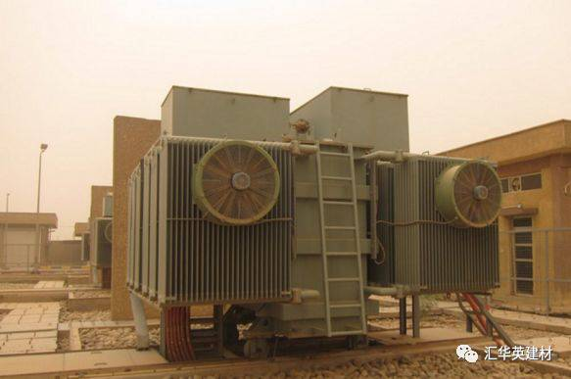

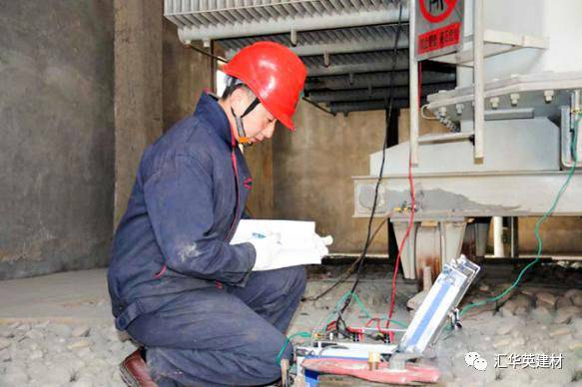

油坑疏于清理，鹅卵石层积灰堵塞，特别是风沙地区。

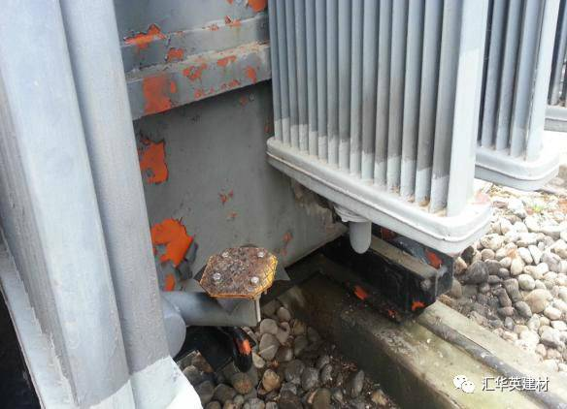

鹅卵石粒径过小不均匀，不符合规范要求，导致卵石粘黏成一整块。

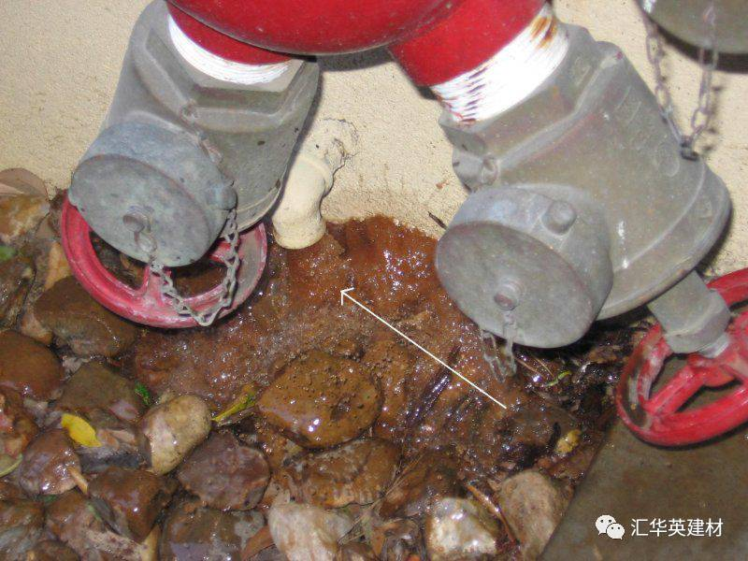

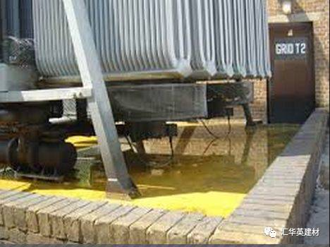

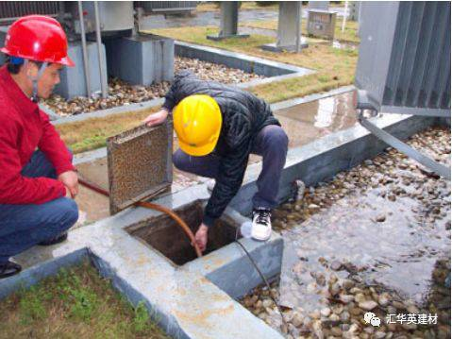

油坑疏于清理，导致排油排水不畅。

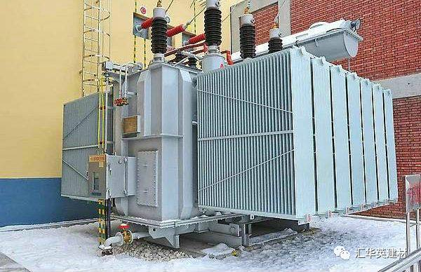

未架设检修平台，易滑到。

（2）钢格栅板在国内未出现前，大部分地区采用现场焊接的钢筋网或钢管架空，鹅卵石铺于上层，便于油池底排油及清理，该方案也符合当时DL 5027-1993电力设备典型消防规程的要求，见下图。

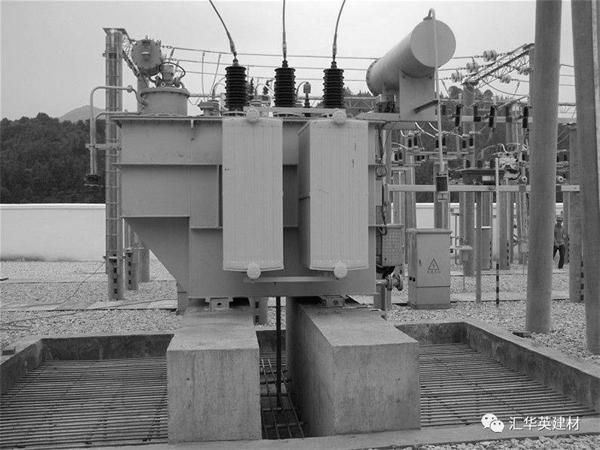

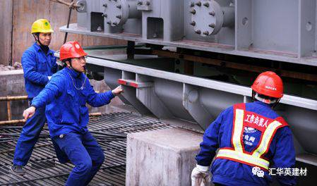

（3）常规做法：直到自上世纪80 年中期从国外引进第一条钢格板压焊生产线至今，钢格板由于承载性好，外表美观、热镀锌成品出厂，便于施工单位安装，后才被大多设计院采用，应用于变电站以替换以前需要现场焊接制造的钢筋网片或钢管，油坑底铺设250mm 厚卵石层，鹅卵石层上再铺设一层钢格栅，便于运维人员巡视检修。详见下图。

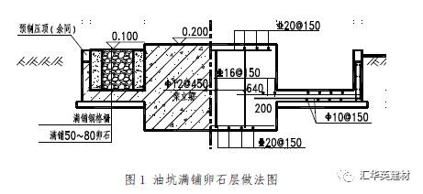

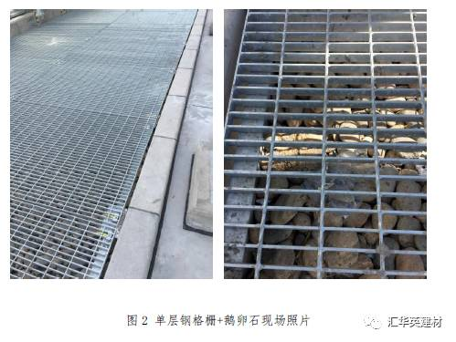

（4）常规做法：采取双层钢格栅+支撑，在油坑中部铺设一层钢格栅，卵石层铺设于该层钢格栅上，便于油坑底清理及加快排油速度，在卵石层的上方再铺设一层钢格栅，用于检修行走，详见图3-5。

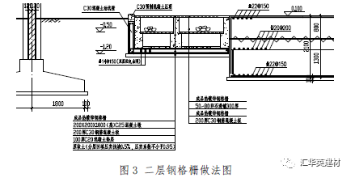

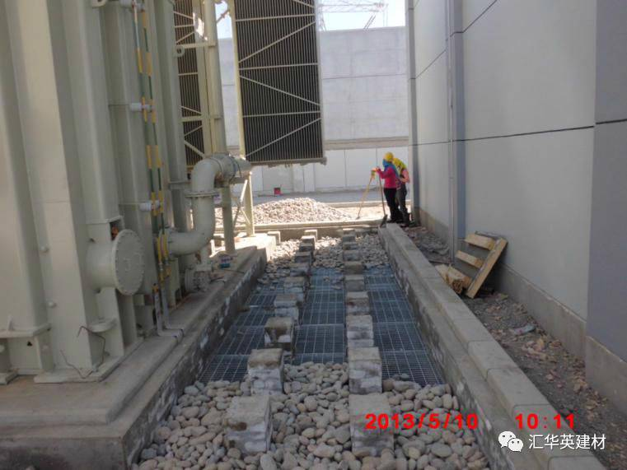

图4 二层钢格栅现场照片

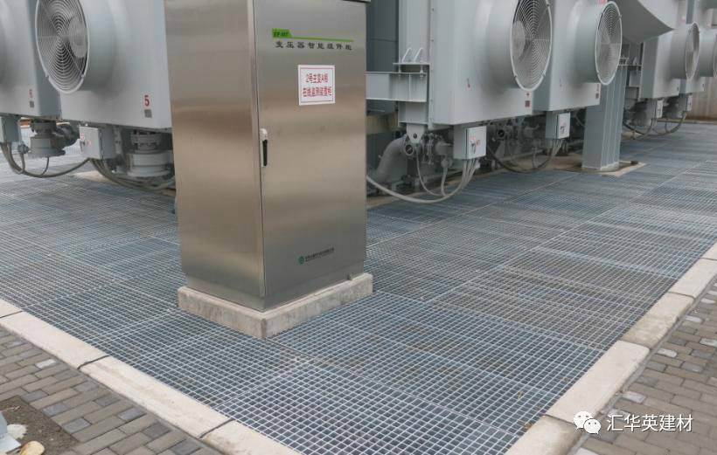

图5 二层钢格栅现场照片

（5）非常规做法：双层玻璃格栅，鹅卵石置于中层，上层玻璃格栅用于检修行走，下层架空池底，便于排油及检修，也有单层玻璃格栅做法。详见图6-7。

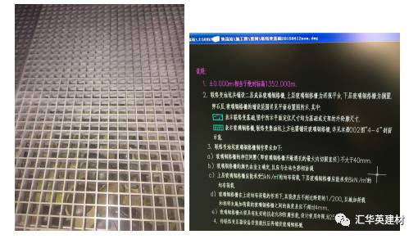

图6 双层玻璃格栅+鹅卵石现场照片

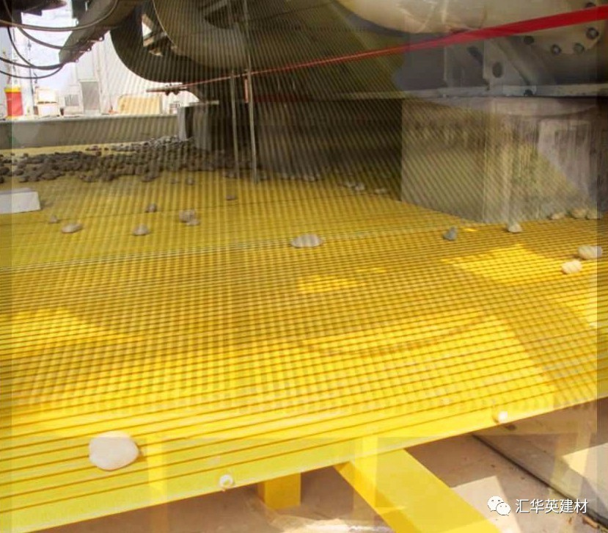

图7 单层玻璃格栅+鹅卵石现场照片

（6）特殊做法：在风沙区域，参考西北地区变电站做法，将上层格栅改为了防风沙盖板；采取详见图8-9。

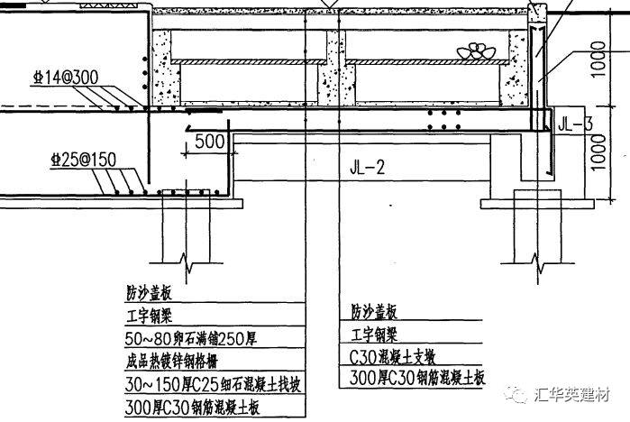

图8 主变油坑施工图设计方案

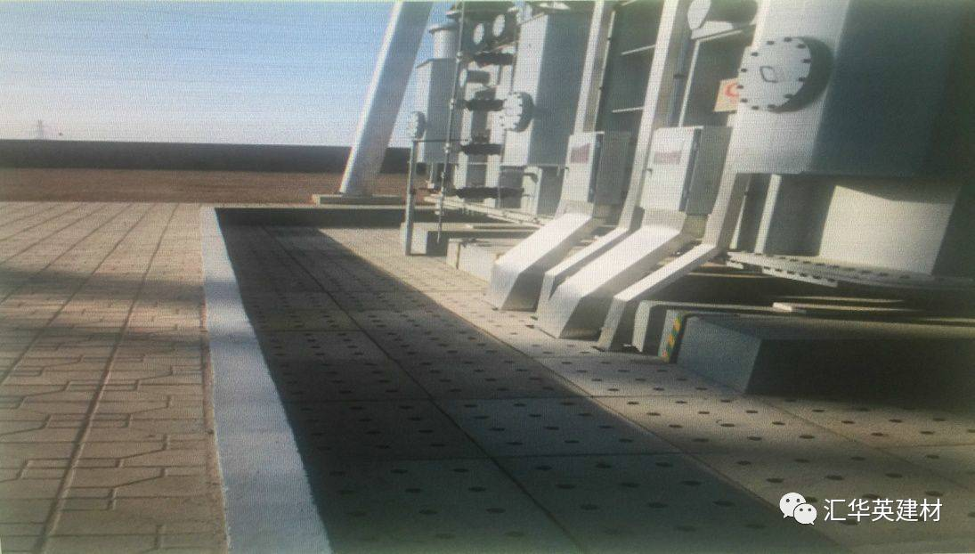

图9 油坑防风沙盖板照片

据计算，防风沙盖板开孔率为不到百分之二十，极易造成渗透瓶颈，使得火势在油坑表面持续并可能蔓延至坑外。该方案虽然加强了防风沙性能（实际上有开孔必然存在风沙掉落坑底的可能），却极大地削弱了渗透性这一可能更为重要的另一性能指标。更为重要的原因是，避免风沙的沉积还可以通过维护清理来实现，而渗透性是方案本身决定的，无法人为提高。

三、传统布置方案问题的深入分析

上述传统布置方案延用至今，某些做法已逾60 年，受之前国内阻燃颗粒类材料研发与工业制备能力较低所限，采用了天然鹅卵石，其设计原理在于通过铺设规范要求的厚度与粒径大小的鹅卵石来实现渗透效果与隔绝效果的平衡，并在不堵塞泄油口的情况下满足油坑储油、排油的功能，但在实际工程建设与后期使用、维护中存在如下较突出的问题：

（1）鹅卵石需要漫长的地质年代才能自然形成，因此我们可以寻找到的均匀粒径（即使是相对均匀粒径）的鹅卵石也必定会越来越少，特别是考虑到水土保持以及大量处于无河流区域的输变电工程，今后鹅卵石选用困难的情况会越来越明显。

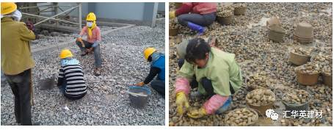

挑选50-80mm 鹅卵石

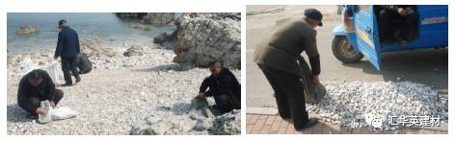

部分偏远地区输变电工程—捡鹅卵石

（2）个别施工单位倾向于采购低价钢格栅，或更改设计图原钢格栅型号，同时缩小支撑之间的跨距，以迁就小型号钢格栅跨距小、载荷能力低的弱点（动态载荷集中情况下，容易发生垮塌），最终造成油坑内支撑密集、有效容积过低并严重影响油坑正常排油速度。

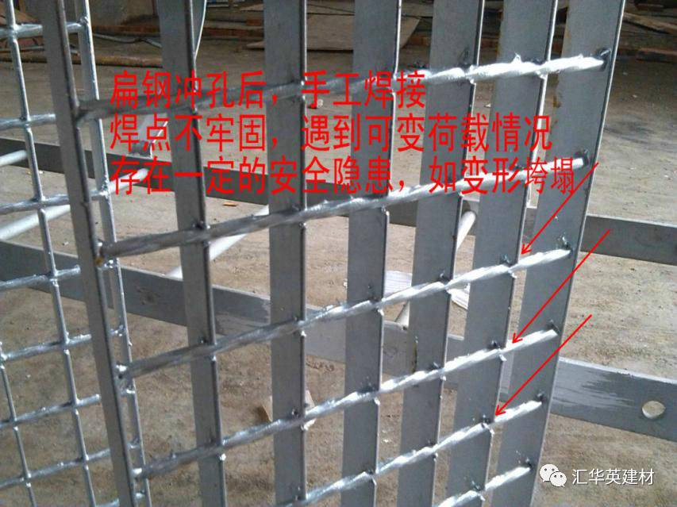

手工钢格栅

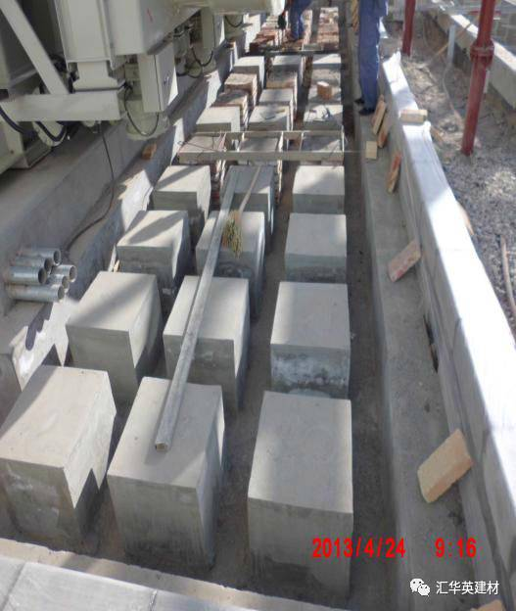

砖支墩密集，油坑有效容积过低。

（3）单层或双层格栅，施工程序繁琐，现场人工量大，安装周期长。

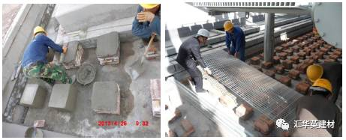

单层钢格栅施工过程（砖支墩）

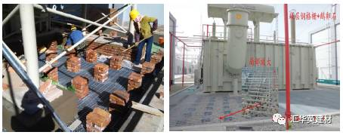

双层钢格栅施工过程（砖支墩）

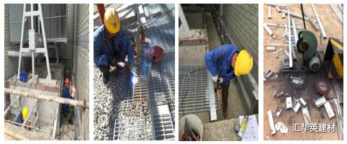

双层钢格栅施工过程（钢结构支撑）

（4）油坑清理维护较繁琐，费时费力，特别是在风沙较大地区，基础坑排油口容易堵塞，不易检修。检修时需揭开钢格栅，扒开鹅卵石等才能对油坑进行检查维护，若排油口堵塞，这将是极大的安全隐患，阻燃层结构作用也将大大减小。

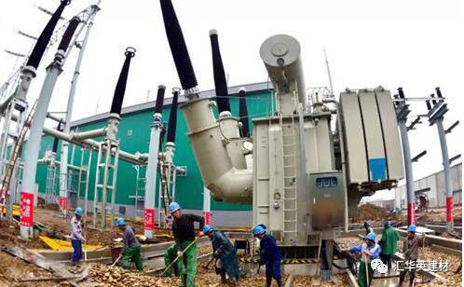

油坑清洗

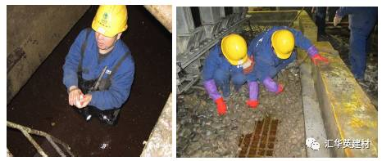

运行维护人员展开对主变事故油池及排油池的清理工作

(5)玻璃格栅主要材质为树脂、玻璃纤维等，防腐蚀较好，多用于腐蚀环境较重的化工厂平台，但就变电站油坑内作为支撑或检修平台来应用并不适宜，因材质的特点，长期处于日照、风沙雨雪等环境，其产品使用寿命短、易老化、碎裂，承载力不如钢格栅，造价也比钢格栅高，更为重要的是一般50℃以上其强度就明显下降。

（6）防风沙盖板，风沙是无孔不入的，只是在保证渗油的前提下，尽量减少风沙进入油池，后期仍需清理。此类型防风沙盖板表面开孔率较低，不利于快速渗油，且单件较重，安装与维护清理不便。目前业内专家意见并不统一。

至此，我们看到传统鹅卵石与格栅（含钢格栅与玻璃格栅）组合方案，并不能实现规范与阻燃层结构概念的全部功能诉求。其关键原因在于：（1）鹅卵石这一天然材料的选用并不能实现粒径均匀，进而保证渗透与隔绝性能的均衡实现；（2）鹅卵石这一天然材料堆积密度较大、铺设厚度较厚，使得整个结构不便于维护清理；（3）支撑结构与辅助材料的选用，进一步造成油坑不便于维护清理，更有降低油坑有效容积这一非常严重的安全隐患。

图文并（偏）茂（长），小伙伴们肯定累了，也不乐意了。说了半天，难道传统布置方案都不符合规范和设计初衷吗？油坑君（好吧，小编接受这个壕得很的名字），你是神仙？还是妖怪？



咳咳咳，这个问题好难回答，但油坑君认为不停地发现问题并持续改进是我们的初心与初衷，日益紧迫的祖国宏观战略的推进以及电网建设的加速，也对施工方法和材料提出更高的要求，未来我们还将更广泛地走出国门，为蓝星所有小伙伴构建能源互联网，那么如果我们认真研究、小心求证，然后大胆地创新，能为祖国和整个蓝星的电网建设做出一点小小的贡献，我们就很满足了。

四、本系列下篇预告

通过上篇和中篇的具体到抽象，再从抽象到具体的过程，我们看到了问题，也找到了问题关键所在。那么在工业化制备阻燃颗粒技术极大提高、金属成形技术日趋成熟的今天，我们有没有可能采用标准化的设计、工厂化的加工、模块化的建设与“量体裁衣”向“成衣定制”转变的思路，研发一种新布置方案，能够更为均衡地起到鹅卵石与钢格栅或其他盖板组合在渗透与隔绝两方面的作用，同时避免在钢格栅选型、鹅卵石选用铺设等方面的问题，使得安全性、经济性、安装及维护便捷性得到实现，完全满足规范要求与设计初衷，完全符合变电站油坑阻燃层定义，达到渗透与隔火的平衡、现场安装简便、油坑维护清理方便，并具备较好的防风沙效果呢？

答案是........



更多精彩内容，敬请期待“变电站油坑阻燃层结构—下篇”

（部分图片出自网络，如有侵权，请联系我们)